第2学年 学級活動学習指導案(学校給食)

1 題 材 名　 3つのグループの食べものを食べよう

2. 指導にあたって

(1)児童の実態

児童は給食が好きでその日の献立に興味を持ち、毎日の給食を楽しみにしている。しかし、好きなものは食べるが嫌いなものは残す児童も見受けられる。好き嫌いをしないでバランス良く食べることが健康な体作りには必要であることを理解して食べている児童は少ない。

(2)題材設定の理由

食べ物からは栄養を摂取することができ、それは人が生きていくうえで極めて重要な役割を果たしている。人の体はさまざまな栄養素を摂取する必要がある。炭水化物、脂質は体を動かすエネルギーのもとになる。たんぱく質、無機質は体をつくるもとになる。ビタミン、無機質は体の調子を整えるもとになる。これらの役割を果たす食べ物をバランス良く、必要量をとることが、栄養バランスのとれた食事になる。そして、バランスのとれた食事は健康の保持・増進や生活習慣病の発症予防・重症化予防などに役立つとされている。小学校・低学年では食べ物は体の中での主な働きによって３つのグループに分かれることを知らせ、３つのグループがそろうと栄養バランスのよい食事になることが分かり、栄養バランスのよい食事を食べられるようにするためにこの題材設定をした。

(3)指導のねらい

食べ物の3つの働きを「主にエネルギーになる食べ物」「主に体を作る食べ物」「主に体の調子を整える食べ物」に分類し「黄・赤・緑」の色の分類という視覚から覚えさせる方法は具体的な教材によって学習が進みやすい低学年の発達段階に適した教材である。紙芝居を通して、黄・赤・緑のグループの働きを理解し、給食に使用している食品を黄・赤・緑に分けることでバランスの良い食事のとり方について理解させ、好き嫌いしないで、栄養バランスの良い食事を食べようという意識を高める事ができるように指導したい。

3. 食育の視点

〇健康に過ごすために栄養バランスの良い食事を食べようとする。(心身の健康)

4. 指導計画　(全1時間)

3つのグループの食べものを食べよう・・・・・1時間(本時)

5. 本時のねらい

〇黄・赤・緑　3つのグループの働きと食品を理解することができる。(知識及び技能)

6. 本時の活動

|  |  |  |
| --- | --- | --- |
| 学習内容と活動 | 指導上の留意点　評価(◆) | 資料 |
| 1.給食で使用されている食品について発表する。  2. 紙芝居「3つのグループのたべものをたべよう」の話を聞く。  3.3つのグループの主な働きと食べものを知る。  ・黄「おもにエネルギーのもとになる」  ごはん・パン・めん・いも・油・砂糖など  ・赤「おもに体を作るもとになる」  肉・魚・卵・牛乳・豆・とうふ・海そうなど  ・緑「おもに体の調子を整えるもとになる」  野菜・果物・きのこ  4.3つのグループの具体的な働きを考える。  ・黄「からだをうごかすちからになる」  「かんがえるちからになる」  ・赤「ちやにくになる」  「じょうぶなはやほねになる」  ・緑「びょうきのよぼう」  「おなかのちょうしをととのえる」  5.給食の食べものを3つのグループに分ける。  ・黄　ごはん  ・赤　鶏肉・牛乳・とうふ  ・緑　キャベツ・きゅうり・ミニトマト・  たまねぎ・ほうれん草・えのきだけ・  オレンジ  6.3つのグループをそろえるために、自分ができることを話し合う。  ・すききらいしない。  ・何でも食べる。  ・のこさないで食べる。 | 〇給食には色々な食品が使用されている事を知らせる。  〇紙芝居を読む。  〇黄、赤、緑は食べ物の色ではない事を知らせる。  〇給食ではいつでも３つのグループがそろっていることを付け加える。  〇食物アレルギーで食べられない食品がある場合は同じグループに他の食品があることを付け加える。  ◆３つのグループの働き、食品について文章でまとめている。(知識・技能)  〇家庭で実践できることを考えるよう付け加える。 | ・給食の写真  ・献立名のカード  ・食品カード  ・紙芝居「3つのグループのたべものをたべよう」  ・3つのグループの働きの文字カード  ・食品イラストカード  ・ワークシート  ・3つのグループの働きの例のイラスト  ・ワークシート  ・３つのグループのシート  ・食品カード  ・ワークシート  ・ワークシート |

7. 板書計画

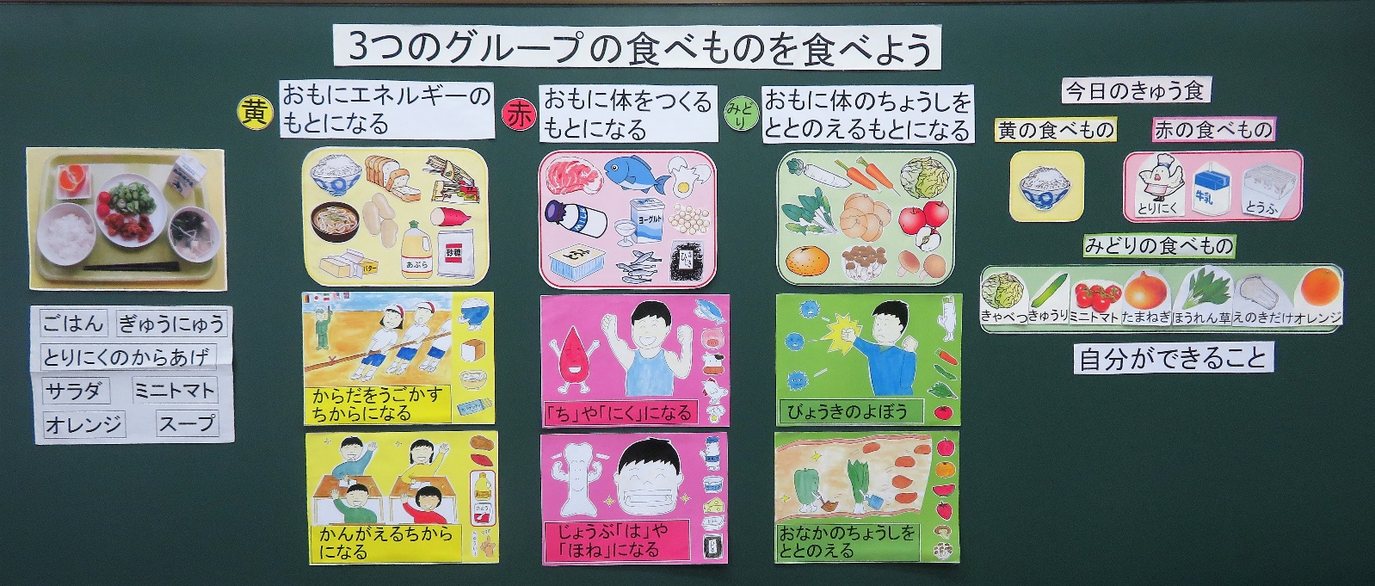

・すききらいしないようにする。

・何でも食べるようにする。

・きゅう食をのこさないで食べる。

ワークシート2番に記入した後の板書



　ワークシート2番に記入する前の板書

指導資料　(印刷はパーワーポイント資料より可能)

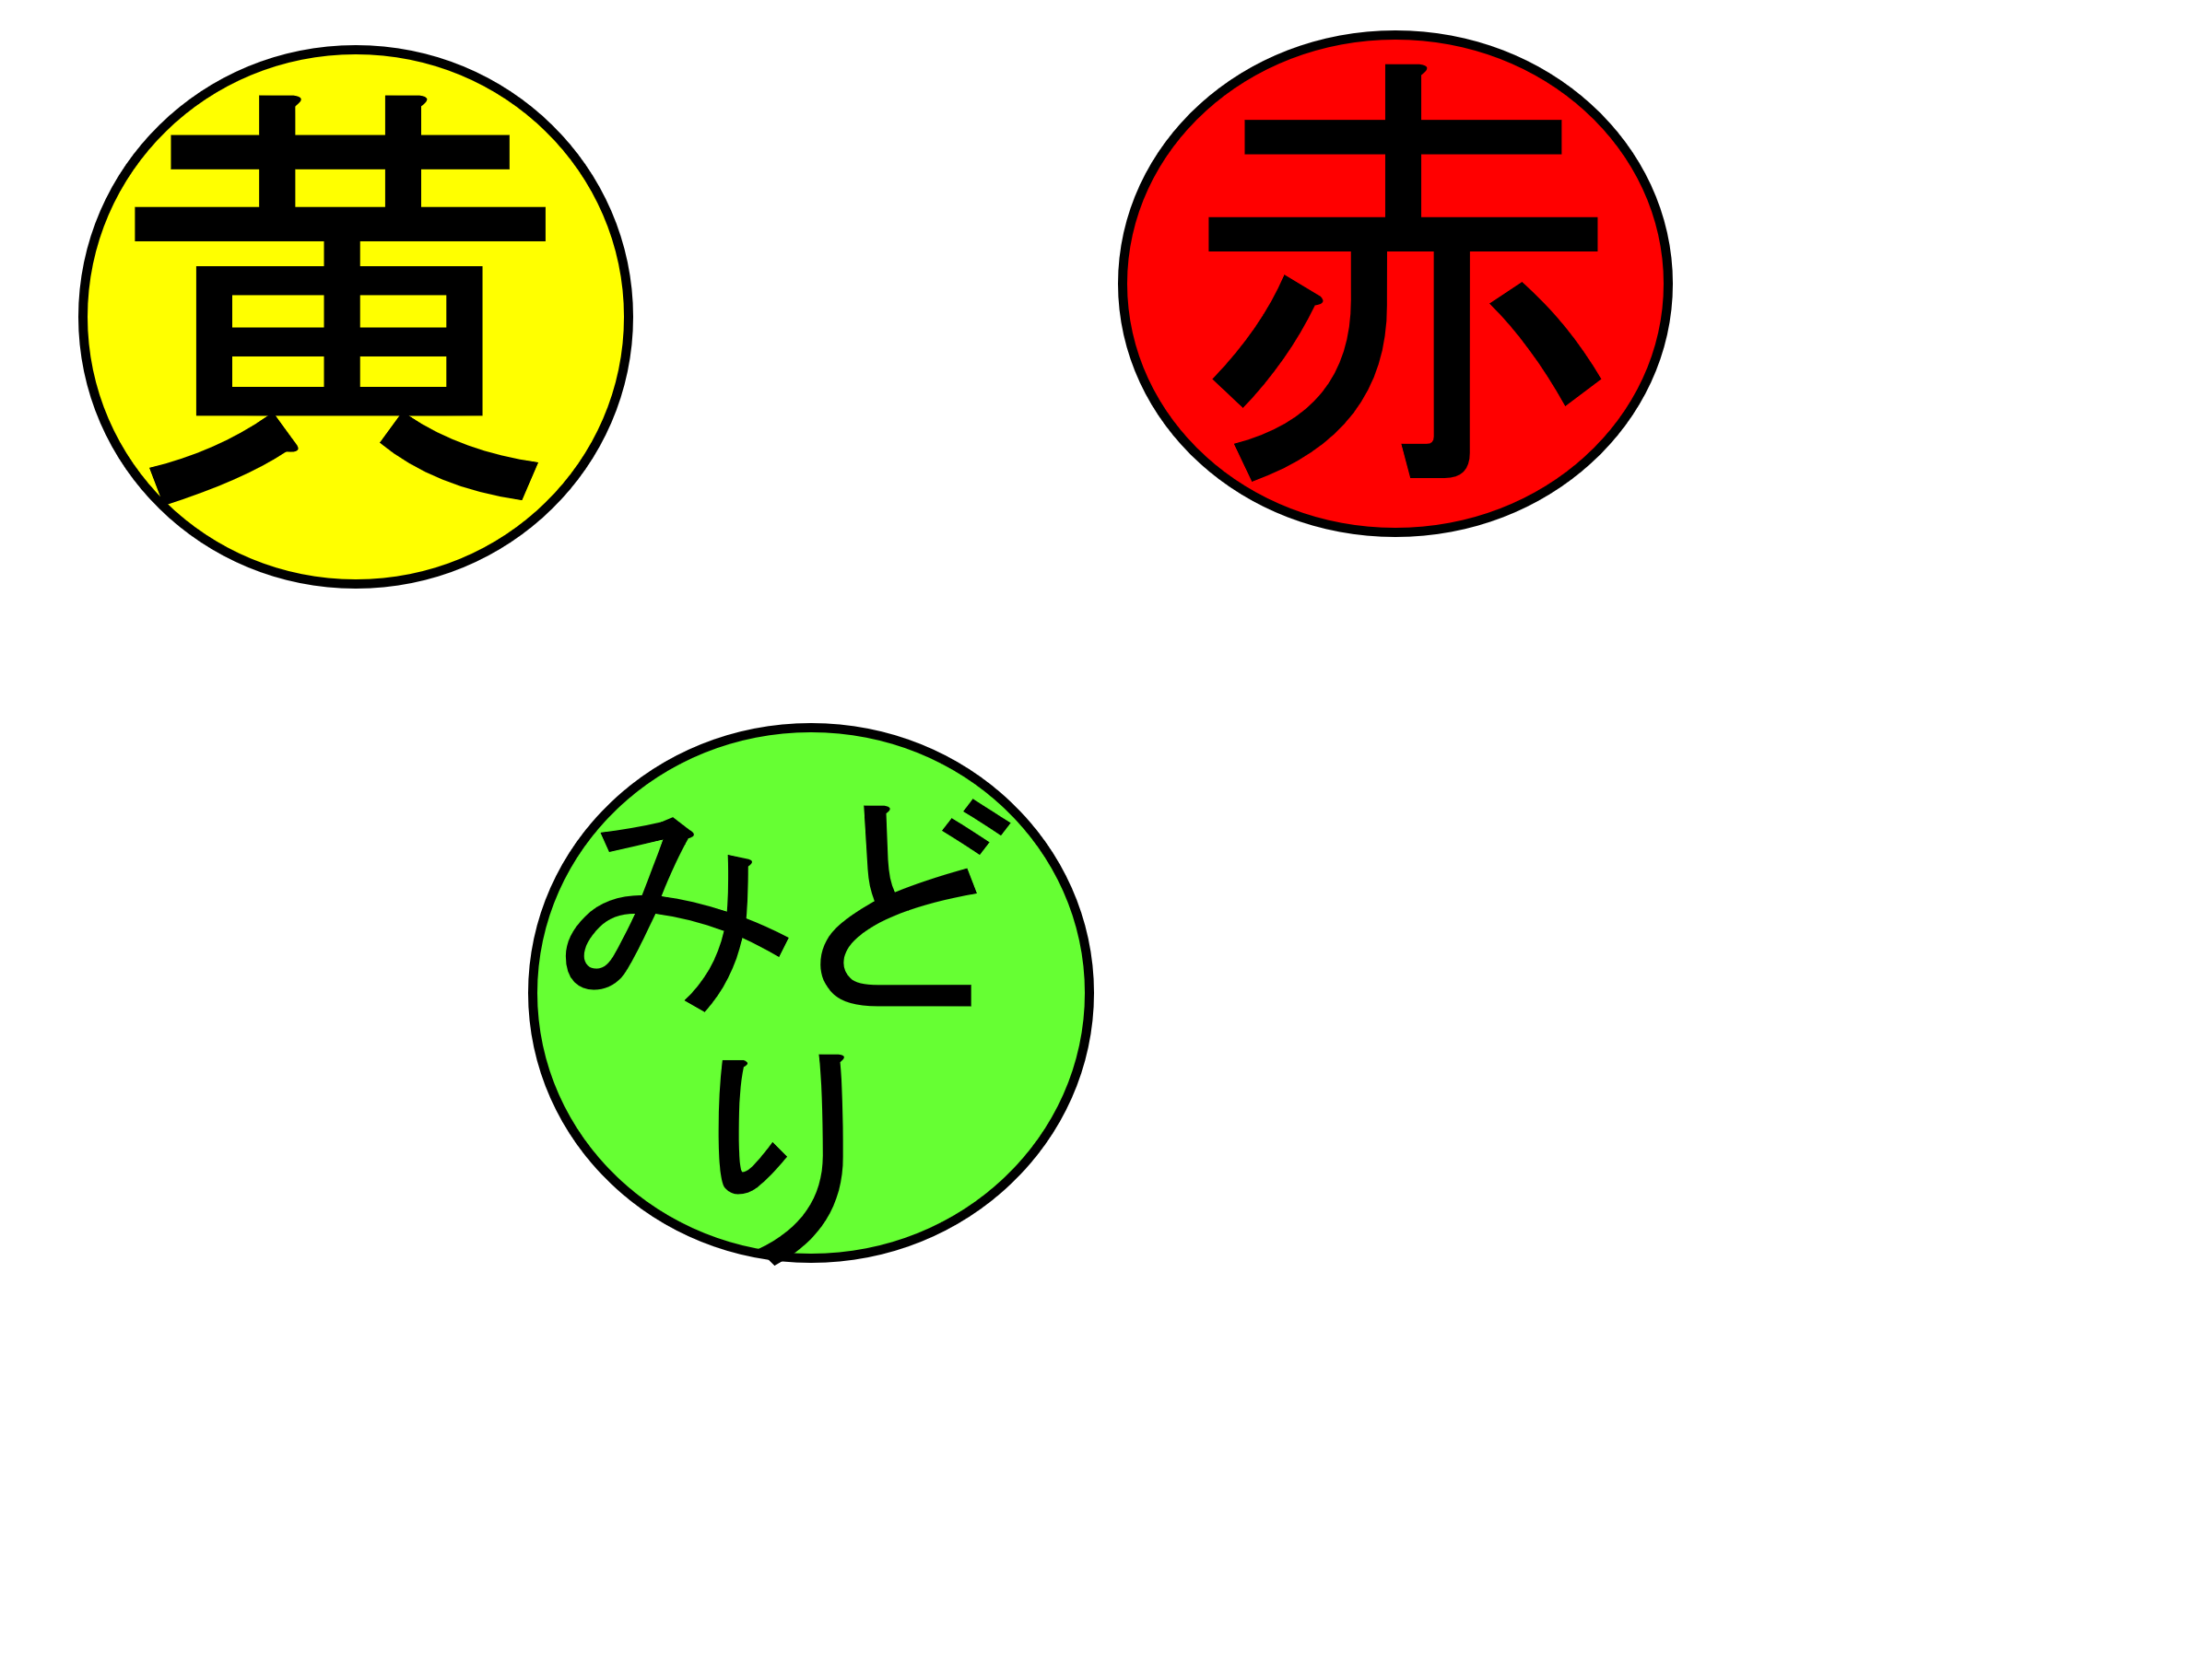

おもに体をつくる

もとになる

おもにエネルギーのもとになる

なる



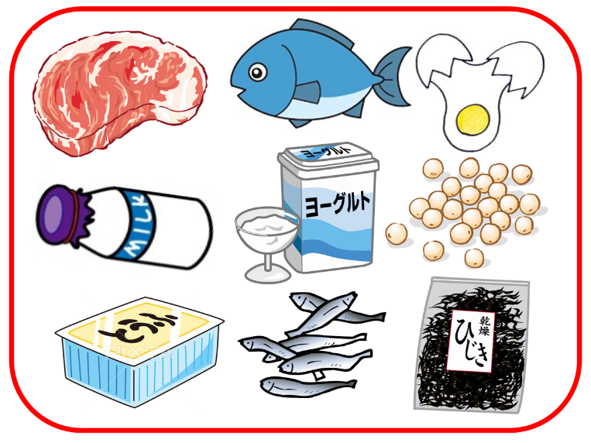



おもに体のちょうしを

ととのえるもとになる

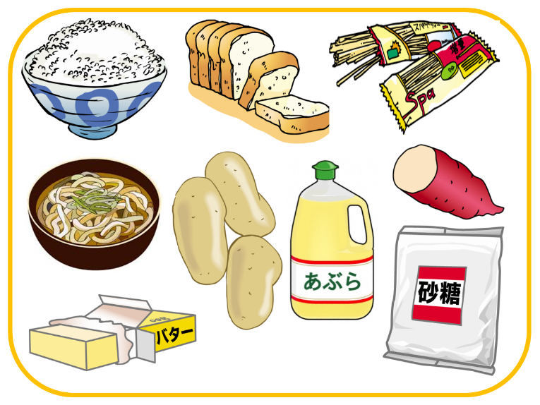

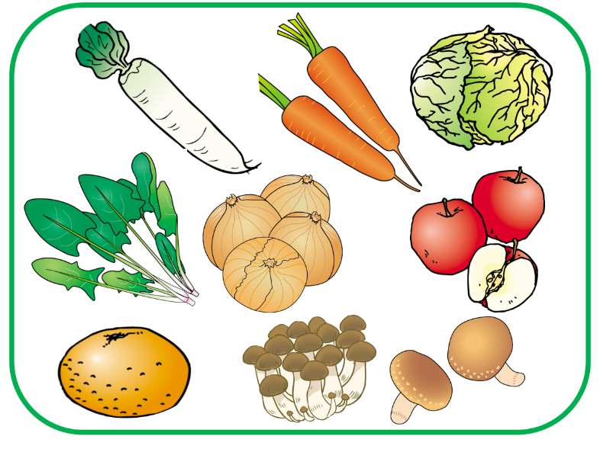

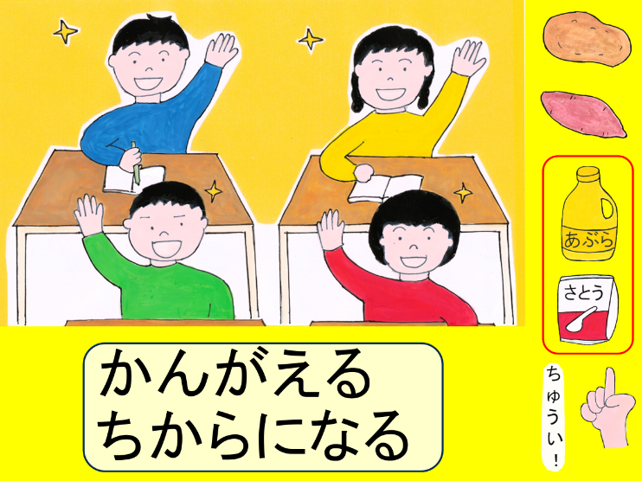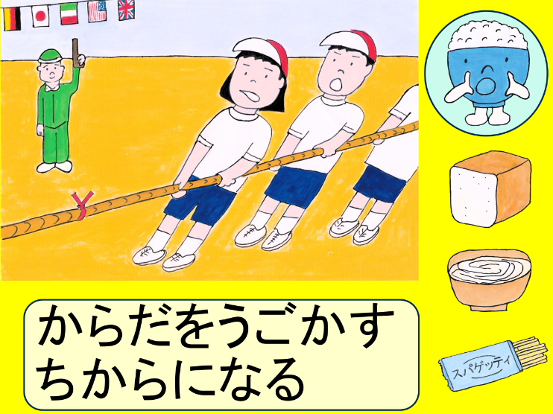

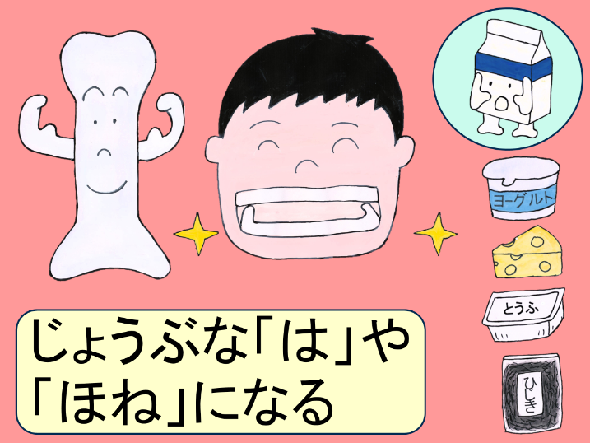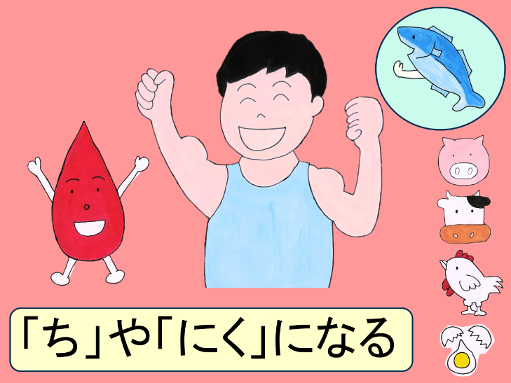

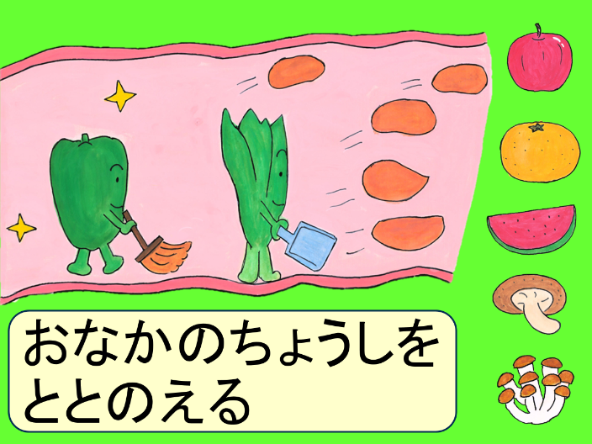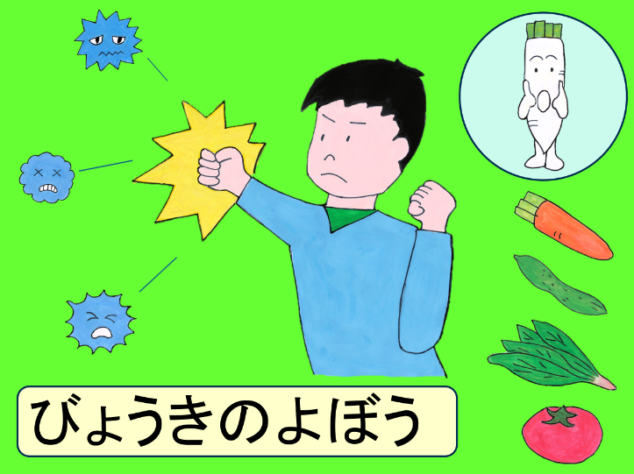

今日のきゅう食

黄の食べもの

赤の食べもの

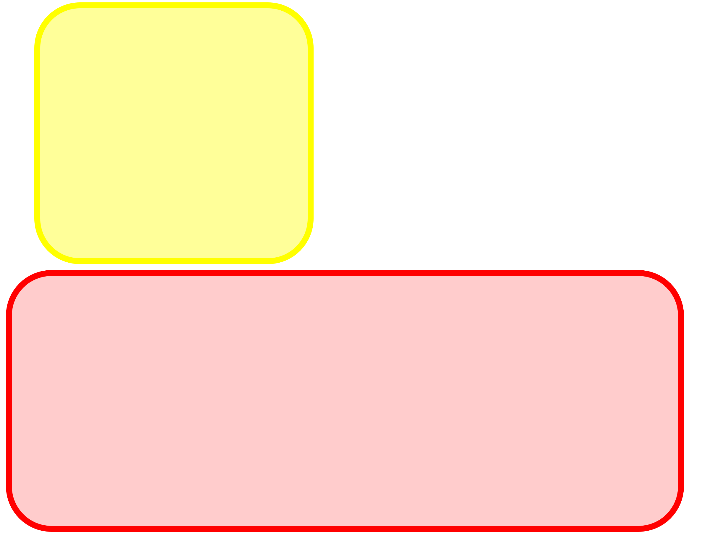

みどりの食べもの

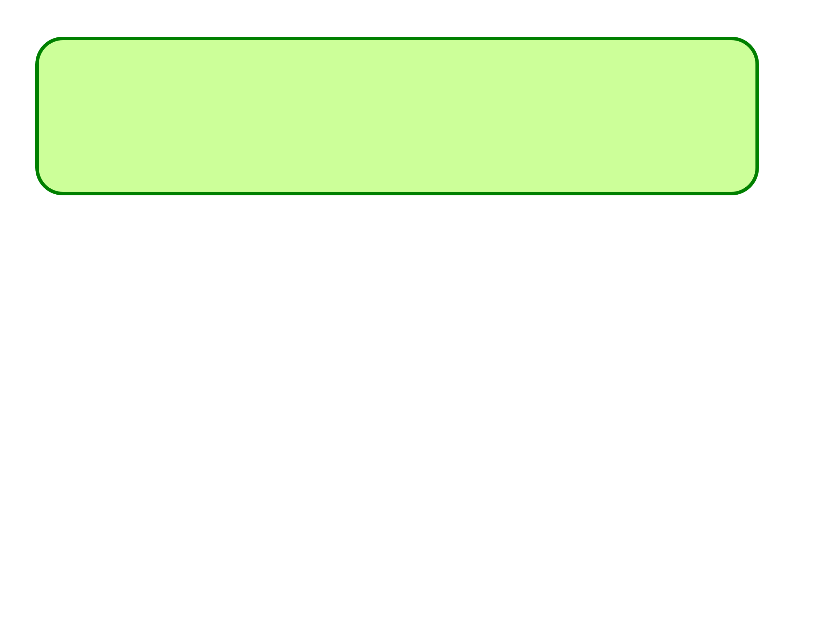

ワークシート　　　　　　3つのグループの食べものを食べよう

　　　　　2年　　組　名前

1　 3つのグループのはたらきを書きましょう。

黄の食べものはおもに 　　　 のもとになる。

赤の食べものはおもに　　 　　　　をつくるもとになる。

みどりの食べものはおもに体の 　　　　　　　　　もとになる。

2　「下の絵」の3つのグループのはたらきのれい　　　　　　に文字を書きましょう。

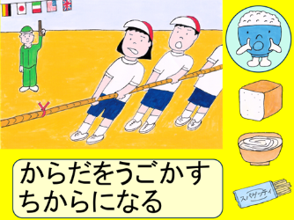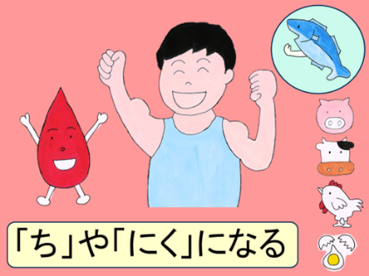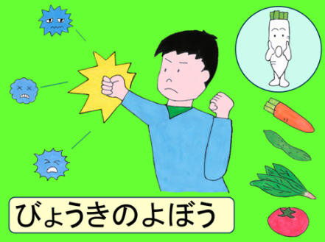

からだをうごかす　　　 になる　　　　 や 　 になる　　 びょうきの

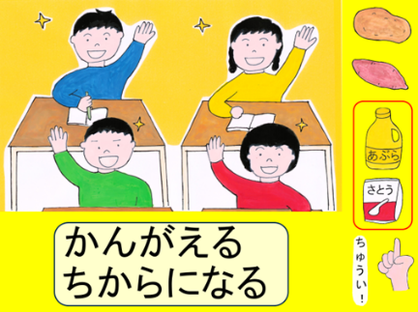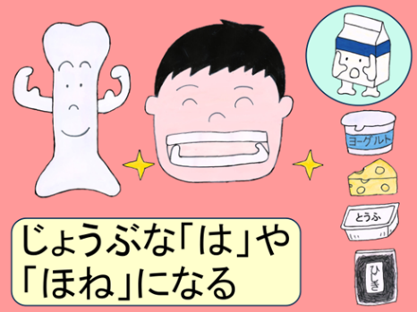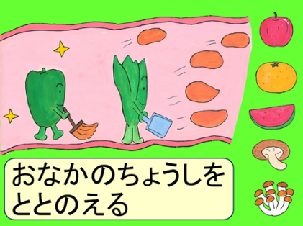

かんがえる　　　になる　じょうぶな　　や　　 になる おなかの をととのえる

3 下の絵の食べものは黄、赤、みどりのどの食べものでしょうか、黄、赤、みどりの色えんぴつで〇をしましょう。

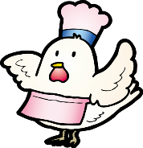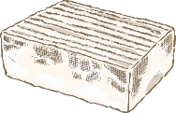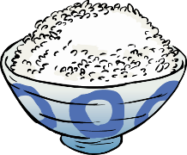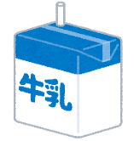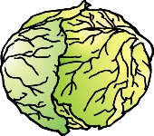

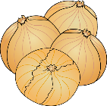

とうふ

ぎゅうにゅう

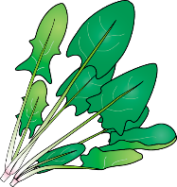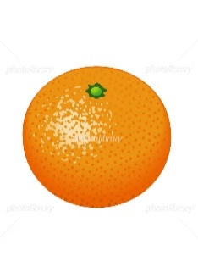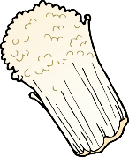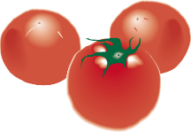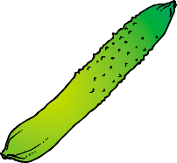

4 3つのグループをそろえて食べるために、自分ができることを考えましょう。